**ภาคผนวก ฉ**

**รายนามผู้เชี่ยวชาญตรวจสอบเครื่องมือ**



ที่ ศธ ๐๕๔๐.๐๒/ว ๗๕๘๙ คณะครุศาสตร์

มหาวิทยาลัยราชภัฏมหาสารคาม

อ.เมือง จ.มหาสารคาม ๔๔๐๐๐

14 ธันวาคม 2559

เรื่อง เรียนเชิญเป็นผู้เชี่ยวชาญตรวจสอบเครื่องมือการวิจัย

เรียน อาจารย์ ดร.กัญญารัตน์ โคจร

ด้วย นางสาวจุฑามาศ บุญทวี รหัสประจำตัว 588010520105 นักศึกษาปริญญาโท สาขาวิชาหลักสูตรและการเรียนการสอน รูปแบบการศึกษาในเวลาราชการ ศูนย์มหาวิทยาลัยราชภัฏมหาสารคาม กำลังทำวิทยานิพนธ์ **เรื่อง “การพัฒนาผลสัมฤทธิ์ทางการเรียนวิชาชีววิทยา และการคิดอย่างมีวิจารณญาณ โดยใช้การจัดกิจกรรมการเรียนรู้แบบกระตือรือร้น (Active Learning) ของนักเรียนชั้นมัธยมศึกษาปีที่ 4”**  เพื่อให้การวิจัยดำเนินไปด้วยความเรียบร้อย บรรลุตามวัตถุประสงค์

คณะครุศาสตร์ มหาวิทยาลัยราชภัฏมหาสารคาม จึงใคร่ขอเรียนเชิญท่านเป็นผู้เชี่ยวชาญตรวจสอบความถูกต้องของเนื้อหาการวิจัย

เพื่อ 🞎 ตรวจสอบความถูกต้องด้านเนื้อหา ภาษา

🞎 ตรวจสอบด้านการวัดและประเมินผล

🞎 ตรวจสอบด้านสถิติ การวิจัย

🞎 อื่นๆ ระบุ...........................................................................................................

จึงเรียนมาเพื่อโปรดพิจารณา และหวังเป็นอย่างยิ่งว่าจะได้รับความร่วมมือจากท่านด้วยดี ขอขอบคุณมา ณ โอกาสนี้

ขอแสดงความนับถือ

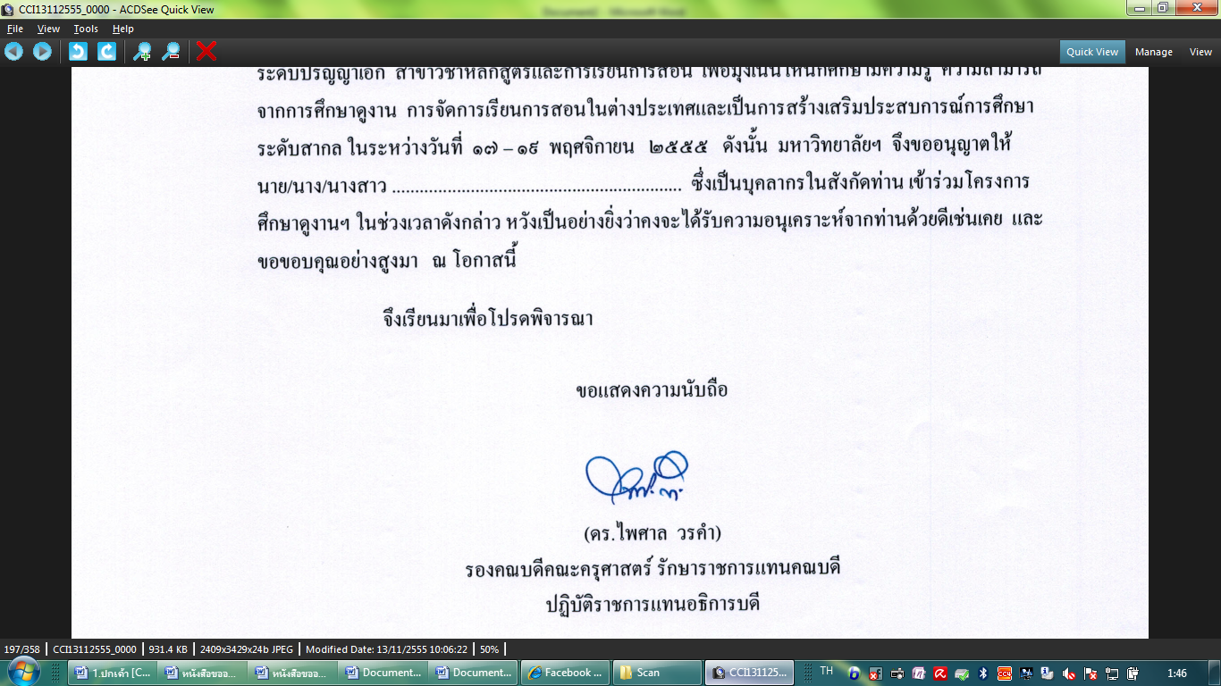

(ผู้ช่วยศาสตราจารย์ ดร.ไพศาล วรคำ)

รองคณบดี รักษาราชการแทนคณบดีคณะครุศาสตร์

ปฏิบัติราชการแทนอธิการบดี

สาขาวิชาหลักสูตรและการเรียนการสอน

โทรศัพท์ 0-4371-3206 ต่อ 182 [www.edu.@rmu.ac.th](http://www.edu.@rmu.ac.th)



ที่ ศธ ๐๕๔๐.๐๒/ว ๗๕๘๙ คณะครุศาสตร์

มหาวิทยาลัยราชภัฏมหาสารคาม

อ.เมือง จ.มหาสารคาม ๔๔๐๐๐

14 ธันวาคม 2559

เรื่อง เรียนเชิญเป็นผู้เชี่ยวชาญตรวจสอบเครื่องมือการวิจัย

เรียน ดร.ประจวบ บุตรศาสตร์

ด้วย นางสาวจุฑามาศ บุญทวี รหัสประจำตัว 588010520105 นักศึกษาปริญญาโท สาขาวิชาหลักสูตรและการเรียนการสอน รูปแบบการศึกษาในเวลาราชการ ศูนย์มหาวิทยาลัยราชภัฏมหาสารคาม กำลังทำวิทยานิพนธ์ **เรื่อง “การพัฒนาผลสัมฤทธิ์ทางการเรียนวิชาชีววิทยา และการคิดอย่างมีวิจารณญาณ โดยใช้การจัดกิจกรรมการเรียนรู้แบบกระตือรือร้น (Active Learning) ของนักเรียนชั้นมัธยมศึกษาปีที่ 4”**  เพื่อให้การวิจัยดำเนินไปด้วยความเรียบร้อย บรรลุตามวัตถุประสงค์

คณะครุศาสตร์ มหาวิทยาลัยราชภัฏมหาสารคาม จึงใคร่ขอเรียนเชิญท่านเป็นผู้เชี่ยวชาญตรวจสอบความถูกต้องของเนื้อหาการวิจัย

เพื่อ 🞎 ตรวจสอบความถูกต้องด้านเนื้อหา ภาษา

🞎 ตรวจสอบด้านการวัดและประเมินผล

🞎 ตรวจสอบด้านสถิติ การวิจัย

🞎 อื่นๆ ระบุ...........................................................................................................

จึงเรียนมาเพื่อโปรดพิจารณา และหวังเป็นอย่างยิ่งว่าจะได้รับความร่วมมือจากท่านด้วยดี ขอขอบคุณมา ณ โอกาสนี้

ขอแสดงความนับถือ



(ผู้ช่วยศาสตราจารย์ ดร.ไพศาล วรคำ)

รองคณบดี รักษาราชการแทนคณบดีคณะครุศาสตร์

ปฏิบัติราชการแทนอธิการบดี

สาขาวิชาหลักสูตรและการเรียนการสอน

โทรศัพท์ 0-4371-3206 ต่อ 182 [www.edu.@rmu.ac.th](http://www.edu.@rmu.ac.th)



ที่ ศธ ๐๕๔๐.๐๒/ว ๗๕๘๙ คณะครุศาสตร์

มหาวิทยาลัยราชภัฏมหาสารคาม

อ.เมือง จ.มหาสารคาม ๔๔๐๐๐

14 ธันวาคม 2559

เรื่อง เรียนเชิญเป็นผู้เชี่ยวชาญตรวจสอบเครื่องมือการวิจัย

เรียน คุณวัจนา ญาตินิยม

ด้วย นางสาวจุฑามาศ บุญทวี รหัสประจำตัว 588010520105 นักศึกษาปริญญาโท สาขาวิชาหลักสูตรและการเรียนการสอน รูปแบบการศึกษาในเวลาราชการ ศูนย์มหาวิทยาลัยราชภัฏมหาสารคาม กำลังทำวิทยานิพนธ์ **เรื่อง “การพัฒนาผลสัมฤทธิ์ทางการเรียนวิชาชีววิทยา และการคิดอย่างมีวิจารณญาณ โดยใช้การจัดกิจกรรมการเรียนรู้แบบกระตือรือร้น (Active Learning) ของนักเรียนชั้นมัธยมศึกษาปีที่ 4”**  เพื่อให้การวิจัยดำเนินไปด้วยความเรียบร้อย บรรลุตามวัตถุประสงค์

คณะครุศาสตร์ มหาวิทยาลัยราชภัฏมหาสารคาม จึงใคร่ขอเรียนเชิญท่านเป็นผู้เชี่ยวชาญตรวจสอบความถูกต้องของเนื้อหาการวิจัย

เพื่อ 🞎 ตรวจสอบความถูกต้องด้านเนื้อหา ภาษา

🞎 ตรวจสอบด้านการวัดและประเมินผล

🞎 ตรวจสอบด้านสถิติ การวิจัย

🞎 อื่นๆ ระบุ...........................................................................................................

จึงเรียนมาเพื่อโปรดพิจารณา และหวังเป็นอย่างยิ่งว่าจะได้รับความร่วมมือจากท่านด้วยดี ขอขอบคุณมา ณ โอกาสนี้

ขอแสดงความนับถือ



(ผู้ช่วยศาสตราจารย์ ดร.ไพศาล วรคำ)

รองคณบดี รักษาราชการแทนคณบดีคณะครุศาสตร์

ปฏิบัติราชการแทนอธิการบดี

สาขาวิชาหลักสูตรและการเรียนการสอน

โทรศัพท์ 0-4371-3206 ต่อ 182 [www.edu.@rmu.ac.th](http://www.edu.@rmu.ac.th)



ที่ ศธ ๐๕๔๐.๐๒/ว ๗๕๘๙ คณะครุศาสตร์

มหาวิทยาลัยราชภัฏมหาสารคาม

อ.เมือง จ.มหาสารคาม ๔๔๐๐๐

14 ธันวาคม 2559

เรื่อง เรียนเชิญเป็นผู้เชี่ยวชาญตรวจสอบเครื่องมือการวิจัย

เรียน อาจารย์ ดร.เนตรชนก จันทร์สว่าง

ด้วย นางสาวจุฑามาศ บุญทวี รหัสประจำตัว 588010520105 นักศึกษาปริญญาโท สาขาวิชาหลักสูตรและการเรียนการสอน รูปแบบการศึกษาในเวลาราชการ ศูนย์มหาวิทยาลัยราชภัฏมหาสารคาม กำลังทำวิทยานิพนธ์ **เรื่อง “การพัฒนาผลสัมฤทธิ์ทางการเรียนวิชาชีววิทยา และการคิดอย่างมีวิจารณญาณ โดยใช้การจัดกิจกรรมการเรียนรู้แบบกระตือรือร้น (Active Learning) ของนักเรียนชั้นมัธยมศึกษาปีที่ 4”**  เพื่อให้การวิจัยดำเนินไปด้วยความเรียบร้อย บรรลุตามวัตถุประสงค์

คณะครุศาสตร์ มหาวิทยาลัยราชภัฏมหาสารคาม จึงใคร่ขอเรียนเชิญท่านเป็นผู้เชี่ยวชาญตรวจสอบความถูกต้องของเนื้อหาการวิจัย

เพื่อ 🞎 ตรวจสอบความถูกต้องด้านเนื้อหา ภาษา

🞎 ตรวจสอบด้านการวัดและประเมินผล

🞎 ตรวจสอบด้านสถิติ การวิจัย

🞎 อื่นๆ ระบุ...........................................................................................................

จึงเรียนมาเพื่อโปรดพิจารณา และหวังเป็นอย่างยิ่งว่าจะได้รับความร่วมมือจากท่านด้วยดี ขอขอบคุณมา ณ โอกาสนี้

ขอแสดงความนับถือ



(ผู้ช่วยศาสตราจารย์ ดร.ไพศาล วรคำ)

รองคณบดี รักษาราชการแทนคณบดีคณะครุศาสตร์

ปฏิบัติราชการแทนอธิการบดี

สาขาวิชาหลักสูตรและการเรียนการสอน

โทรศัพท์ 0-4371-3206 ต่อ 182 [www.edu.@rmu.ac.th](http://www.edu.@rmu.ac.th)



ที่ ศธ ๐๕๔๐.๐๒/ว ๗๕๘๙ คณะครุศาสตร์

มหาวิทยาลัยราชภัฏมหาสารคาม

อ.เมือง จ.มหาสารคาม ๔๔๐๐๐

14 ธันวาคม 2559

เรื่อง ขออนุญาตให้ผู้วิจัยเข้าเก็บรวบรวมข้อมูลการวิจัย

เรียน คุณสุจิตร เอกพิมพ์

ด้วย นางสาวจุฑามาศ บุญทวี รหัสประจำตัว 588010520105 นักศึกษาปริญญาโท สาขาวิชาหลักสูตรและการเรียนการสอน รูปแบบการศึกษาในเวลาราชการ ศูนย์มหาวิทยาลัยราชภัฏมหาสารคาม กำลังทำวิทยานิพนธ์ **เรื่อง “การพัฒนาผลสัมฤทธิ์ทางการเรียนวิชาชีววิทยา และการคิดอย่างมีวิจารณญาณ โดยใช้การจัดกิจกรรมการเรียนรู้แบบกระตือรือร้น (Active Learning) ของนักเรียนชั้นมัธยมศึกษาปีที่ 4”**  เพื่อให้การวิจัยดำเนินไปด้วยความเรียบร้อย บรรลุตามวัตถุประสงค์

คณะครุศาสตร์ มหาวิทยาลัยราชภัฏมหาสารคาม จึงใคร่ขอเรียนเชิญท่านเป็นผู้เชี่ยวชาญตรวจสอบความถูกต้องของเนื้อหาการวิจัย

เพื่อ 🞎 ตรวจสอบความถูกต้องด้านเนื้อหา ภาษา

🞎 ตรวจสอบด้านการวัดและประเมินผล

🞎 ตรวจสอบด้านสถิติ การวิจัย

🞎 อื่นๆ ระบุ...........................................................................................................

จึงเรียนมาเพื่อโปรดพิจารณา และหวังเป็นอย่างยิ่งว่าจะได้รับความร่วมมือจากท่านด้วยดี ขอขอบคุณมา ณ โอกาสนี้

ขอแสดงความนับถือ



(ผู้ช่วยศาสตราจารย์ ดร.ไพศาล วรคำ)

รองคณบดี รักษาราชการแทนคณบดีคณะครุศาสตร์

ปฏิบัติราชการแทนอธิการบดี

สาขาวิชาหลักสูตรและการเรียนการสอน

โทรศัพท์ 0-4371-3206 ต่อ 182 [www.edu.@rmu.ac.th](http://www.edu.@rmu.ac.th)